○ خبر ویژه وفا فلسطین:  سخنگوی حماس: توافقنامه ننگین سازش نمی‌تواند به رژیم صهیونیستی مشروعیت بخشد  سخنگوی جنبش حماس در واکنش به امضای توافق سازش توسط امارات و بحرین با رژیم صهیونیستی، گفت: تلاش ها برای مشروعیت بخشی به اشغالگران صهیونیست ناکام خواهد ماند. عبداللطیف القانوع تأکید کرد که ملت فلسطین همچون گذشته به مبارزه با اشغالگران تا زمان اخراج ...  ››› ص. 2 | 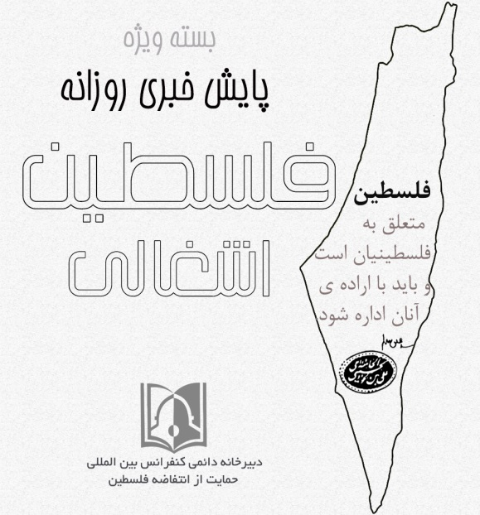 | ○ تحلیل روزنامه واشنگتن پست:  سراب توافق‌های "صلح" ترامپ  دو توافق بزرگی که این ماه کاخ سفید در بوق و کرنا کرد، آن طور که رئیس‌جمهوری آمریکا مدعی است پیروزی‌هایی برای "صلح" نیستند...  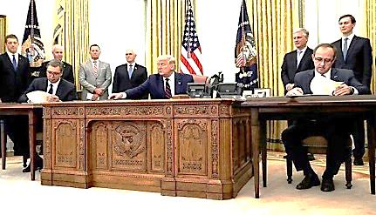  ››› ص. 6
• چهارشنبه 26 شهریور ماه 1399 • شماره 728 • 7 صفحه • 16 سپتامبر 2020 •
ویژه های تصویری
* امضای توافق سازش امارات و بحرین با رژیم اشغالگر قدس 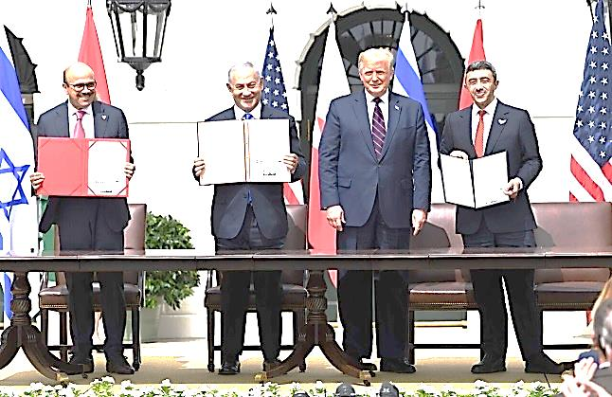

* تظاهرات‌های گسترده در کرانه باختری در محکومیت توافق بحرین و امارات
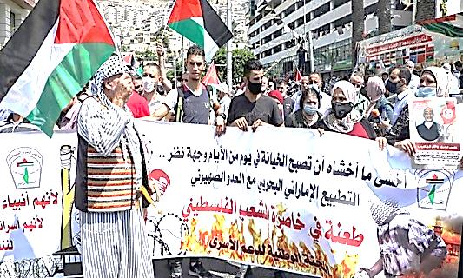
››› ص.5

□ وفا فلسطین: رئیس تشکیلات خودگردان فلسطین در واکنش به توافق عادی‌سازی روابط میان اسرائیل و دولت‌های بحرین و امارات: توافق امارات و بحرین هرگز به تحقق صلح در خاورمیانه نمی انجامد.
□ بی بی سی: رئیس جمهوری آمریکا در مراسم امضای توافقنامه سازش میان اسرائیل با دو کشور بحرین و امارات متحده عربی گفت: ما شاهد آغاز یک خاورمیانه جدید هستیم.
□ النشره: هنیه: فتح و حماس و تمام گروه‌های فلسطینی در یک جبهه هستند و هرگز اجازه نخواهیم داد مساله فلسطین پلی برای به رسمیت شناختن و عادی سازی با اشغالگران علیه حقوق ملت فلسطین، قدس و حق بازگشت باشد.
□ مرکز اطلاع رسانی فلسطین: امیرعبداللهیان در توییتی نوشت: «امروز وزرای خارجه امارات و بحرین در سیرک ترامپ بازی کردند. صهیونیسم که دیروز بخشی از خاک عربی را اشغال کرد، امروز با روشی نو کشورهای خلیج فارس را اشغال می‌کند. توافق با مصر بزرگ‌ هیچ گشایشی برای "اسراییل" نداشت، امارات و ‌بحرین که به اندازه جزیره مصرند. ناامنی تنها ارمغان "اسراییل" است.»
□ روسیا الیوم: وزیر جنگ اسرائیل: ممکن است امضای توافق با امارات و بحرین منجر به شکل‌گیری درگیری میان اسرائیل و فلسطینی‌ها در غزه و کرانه باختری شود.
1- ارتش صهیونیستی: ۱۵ راکت به شهرک‌های اسرائیلی شلیک شد.
2- الوفاق بحرین: امروز به بهانه صلح، توافق زنده به گور کردن قدس را امضا می‌کنند.
3- اعلام حمایت عربستان از حق فلسطینی‌ها برای تشکیل کشور مستقل.
4- کوشنر: امروز آغازی برای پایان درگیری اعراب و اسرائیل است.
5- وزیر مشاور در امور خارجه امارات : امارات با توافق با اسرائیل سد روانی را شکست.
6- رئیس مجلس نمایندگان آمریکا: باید برتری نظامی تل‌آویو در منطقه را حفظ کنیم.
7- اقدام جنجالی پسر نتانیاهو در حمایت از قاتل یک خانواده فلسطینی.
8- تونسی‌ها علیه توافق سازش تظاهرات کردند.

26/06/1399 | تاریخ انتشار: |  | وفا فلسطین |  |  | منبع: |  |  |  | خبر ویژه:

سخنگوی حماس: توافقنامه ننگین سازش نمی‌تواند به رژیم صهیونیستی مشروعیت بخشد
سخنگوی جنبش حماس در واکنش به امضای توافق سازش توسط امارات و بحرین با رژیم صهیونیستی، گفت: تلاش ها برای مشروعیت بخشی به اشغالگران صهیونیست ناکام خواهد ماند. عبداللطیف القانوع تأکید کرد که ملت فلسطین همچون گذشته به مبارزه با اشغالگران تا زمان اخراج نهایی آنها ادامه خواهد داد. سخنگوی جنبش حماس تأکید کرد: ملت فلسطین به توافقنامه‌های ننگینی که با صهیونیست‌ها به امضا می‌رسد هیچ توجهی ندارد و طبیعتاً تمامی تلاش‌ها برای مشروعیت بخشی به اشغالگران با شکست مواجه خواهد شد.
القانوع یادآور شد: ملت فلسطین از رهگذر اتکای بیشتر بر اشکال مختلف مقاومت پاسخ توافقنامه‌های ننگینِ سازش با اشغالگران را خواهد داد.
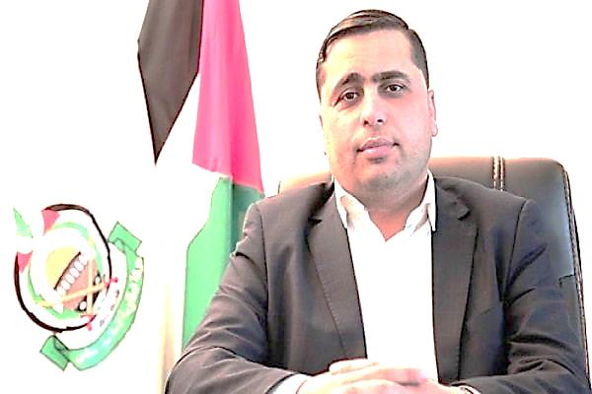
26/06/1399 | تاریخ انتشار: |  | المیادین |  |  | منبع: |  | 1 |  | خبر شماره:

ارتش صهیونیستی: ۱۵ راکت به شهرک‌های اسرائیلی شلیک شد
ارتش رژیم صهیونیستی دقایقی پیش بیانیه‌ای درباره حملات هوایی به نوار غزه صادر کرد. این بیانیه می‌گوید: «شب گذشته حدود ۱۵ راکت از نوار غزه به سمت اسرائیل شلیک شد. [بعد از آن]، جنگنده‌ها و بالگردهای رزمی ارتش اسرائیل به تعدادی از اهداف گروه تروریستی حماس در نوار غزه را هدف گرفتند». ارتش رژیم صهیونیستی مدعی است: «در جریان این حملات حدود ده هدف تروریستی از جمله کارگاه تولید تسلیحات و مواد منفجره و همچنین یک پایگاه نظامی که برای آموزش [خدمه نظامی] و آزمایش راکت‌ها مورد استفاده گروه تروریستی حماس بود، هدف قرار داده شدند».
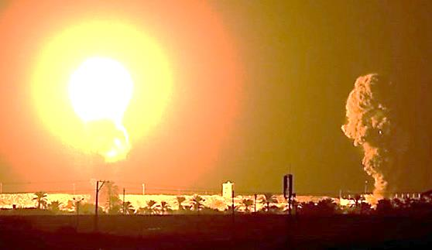
25/06/1399 | تاریخ انتشار: |  | المیادین |  |  | منبع: |  | 2 |  | خبر شماره:

الوفاق بحرین: امروز به بهانه صلح، توافق زنده به گور کردن قدس را امضا می‌کنند
حسین الدیهی، معاون دبیرکل جمعیت الوفاق بحرین گفت: امروز به بهانه صلح زنده به گور کردن قدس اشغالی را امضا خواهند کرد. ما با مردم فلسطین در یک سنگر خواهیم ماند، نه با رژیم‌های خوار و زبون، متاسفیم که نام بحرین در قرارداد ننگین وارد شده است.
وی در سخنانی گفت: آنچه امروز رخ می‌دهد تنها سقوط برخی از رژیم‌هایی است که هیچ روزی در کنار ملت فلسطین نبوده‌اند. باید موضع جهان عرب و اسلام برای منزوی کردن دشمن اسرائیلی از طریق اعمال فشارهای آحاد مردم تقویت شود.
26/06/1399 | تاریخ انتشار: |  | خبرگزاری رسمی عربستان"واس" |  |  | منبع: |  | 3 |  | خبر شماره:

اعلام حمایت عربستان از حق فلسطینی‌ها برای تشکیل کشور مستقل
به رغم ادعای رئیس جمهور آمریکا مبنی بر احتمال پیوستن عربستان به قطار عادی سازی روابط با رژیم صهیونیستی، کابینه عربستان بر حمایت خود از حق فلسطین برای تشکیل کشور مستقل به پایتختی قدس شرقی تاکید کرد. ماجد بن عبدالله القصبی، وزیر اطلاع‌رسانی این کشور بعد از جلسه هفتگی کابینه به ریاست سلمان بن عبدالعزیز، پادشاه عربستان گفت: کابینه آخرین تحولات منطقه و جهان را مورد بررسی قرار داد و بر حفظ وحدت و حاکمیت اراضی عربی، ممانعت از لطمه زدن به ثبات منطقه، حمایت از مردم فلسطین، حمایت از تلاش‌ها برای حل عادلانه و فراگیر مسئله فلسطین و تشکیل کشور مستقل به پایتختی قدس شرقی تاکید کرد.
25/06/1399 | تاریخ انتشار: |  | العالم |  |  | منبع: |  | 4 |  | خبر شماره:

کوشنر: امروز آغازی برای پایان درگیری اعراب و اسرائیل است
«جرد کوشنر» داماد و مشاور ارشد «دونالد ترامپ» رئیس جمهور آمریکا با اشاراه به توافق رژیم صهیونیستی و دو کشور عربی آن را پایانی بر درگیری اعراب و تل‌آویو دانست. وی که با رسانه‌ها صحبت می‌کرد مدعی شد که این توافق آغازی بر پایان درگیری میان اعراب و رژیم صهیونیستی به شمار می‌آید. این مقام آمریکایی با تاریخی توصیف کردن توافق میان تل‌‌آویو و بحرین و امارات گفت که ترامپ از همان ابتدا که به عنوان رئیس جمهور آمریکا انتخاب شد به دنبال پایان دادن به درگیری‌ها در منطقه خاورمیانه بوده است.
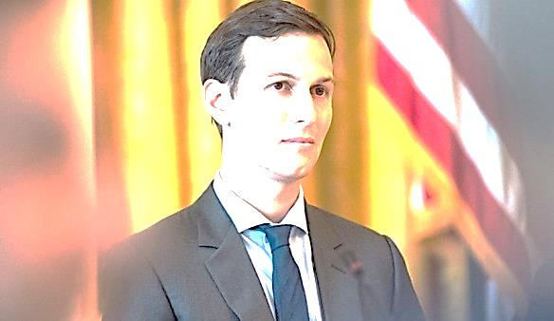
25/06/1399 | تاریخ انتشار: |  | اسکای نیوز |  |  | منبع: |  | 5 |  | خبر شماره:

وزیر مشاور در امور خارجه امارات : امارات با توافق با اسرائیل سد روانی را شکست
وزیر مشاور در امور خارجه امارات با مباهات به خیانت کشورش به ملت فلسطین، از امضا توافق با رژیم صهیونیستی به عنوان مسیری رو به جلو در منطقه یاد کرد. انور قرقاش گفت: امارات با امضا توافق سازش با رژیم صهیونیستی، آنچه سد روانی خواند، را شکسته است. وزیر مشاور در امور خارجه امارات مدعی شد: این توافق نتایج خوبی را به همراه خواهد داشت که می‌خواهیم در آینده شاهد آن باشیم. قرقاش در ادامه با پیش کشیدن موضوع الحاق کرانه باختری گفت این اقدام موجب تضعیف راه حل دو کشور در مناقشه میان فلسطین و رژیم صهیونیستی خواهد شد. وزیر مشاور در امور خارجه امارات مدعی شد دستیابی به موفقیت راهبردی برای حل بحران یک شبه اتفاق نخواهد افتاد. مقام اماراتی همچنین توافق با رژیم صهیونیستی را فرصتی برای حمایت بهتر از فلسطین دانست.
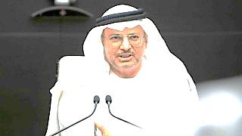
25/06/1399 | تاریخ انتشار: |  | رویترز |  |  | منبع: |  | 6 |  | خبر شماره:

رئیس مجلس نمایندگان آمریکا: باید برتری نظامی تل‌آویو در منطقه را حفظ کنیم
نانسی پلوسی رئیس مجلس نمایندگان آمریکا در واکنش به فروش جنگنده‌های اف۳۵ به امارات به دنبال توافق با رژیم صهیونیستی، خواستار اقدام کنگره آمریکا در جهت برتری نظامی اسرائیل در خاورمیانه شد. پلوسی افزود که درک جزئیات اعلامیه الحاق کرانه باختری از سوی اسرائیل بسیار مهم است.
25/06/1399 | تاریخ انتشار: |  | تی آر تی |  |  | منبع: |  | 7 |  | خبر شماره:

اقدام جنجالی پسر نتانیاهو در حمایت از قاتل یک خانواده فلسطینی
پسر بنیامین نتانیاهو نخست وزیر اسرائیل ادعا کرد، یهودی شهرک‌نشین که خانواده دوابشه را با آتش زدن منزلشان در روستای دوما در جنوب نابلس به قتل رسانده بود، بی‌گناه است. یائیر نتانیاهو، توییت کمپین جمع آوری کمک نقدی برای دفاع از بن اولئیل که از سوی انجمن راست افراطی موسوم به "هونه‌نو" راه اندازی شده را به اشترک گذاشت. پسر نخست وزیر اسرائیل در پاسخ به انتقادات مطرح شده در این زمینه ادعا کرد که عمیرام بن اولئیل بی‌گناه بوده و شواهد، توسط سرویس مخفی اطلاعات اسرائیل موساد ساخته و پرداخته شده‌ است. منزل خانواده دوابشه در روستای دوما در جنوب نابلس صبح روز ۳۱ ژوئیه ۲۰۲۰، از سوی شهرک نشینان افراطی به آتش کشیده شد. در این آتش سوزی نوزاد ۱۸ ماهه این خانواده جان خود را از دست داده؛ مادر، پدر و کودک ۴ ساله به شدت زخمی شدخ بودند.
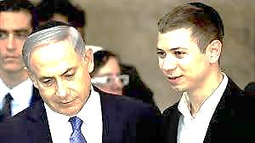
25/06/1399 | تاریخ انتشار: |  | المیادین |  |  | منبع: |  |  | خبر شماره: 8

تونسی‌ها علیه توافق سازش تظاهرات کردند
صدها تونسی در خیابان بورقیبه در پایتخت تجمع کردند و علیه سازش با رژیم صهیونیستی شعار سردادند. معترضان که پرچم‌های فلسطین و تونس را در دست داشتند این توافق را محکوم و بر خواسته‌های به حق و مشروع ملت فلسطین تأکید کردند. در همین راستا، «زهیر حمدی» دبیرکل حزب جریان مردمی تونس گفت: برخی کشورهای عربی حوزه خلیج فارس خود را در آغوش صهیونیسم انداختند.
وی افزود: به برخی رژیم‌های عربی حوزه خلیج فارس می گوییم اسرائیل هرگز از شما حفاظت نخواهد کرد.
26/06/1399 |  | تاریخ انتشار: |  |  |  |  | ویژه های تصویری

*امضای توافق سازش امارات و بحرین با رژیم اشغالگر قدس
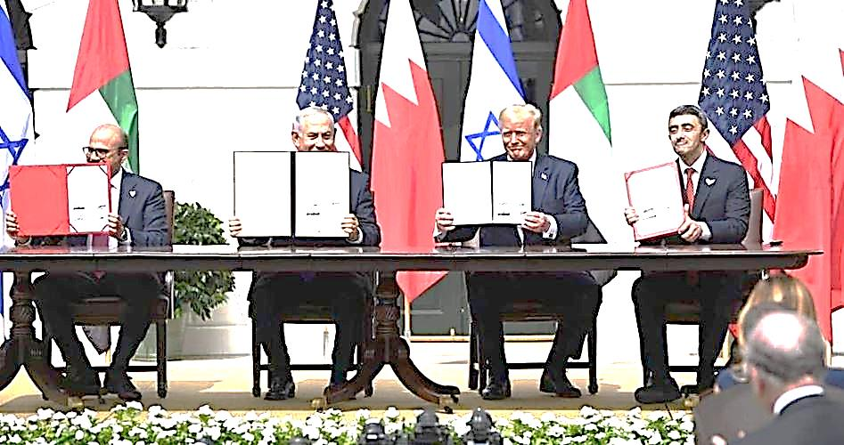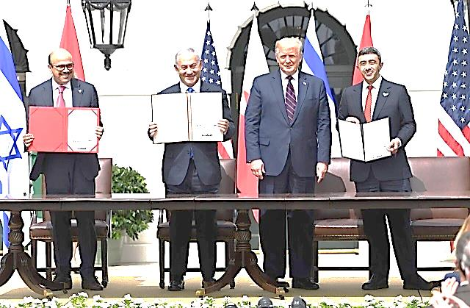

* آماده‌باش نیروهای رژیم صهیونیستی در کرانه باختری
بیش از ۵۰ نهاد مردمی مخالف اشغالگری رژیم صهیونیستی در فراخوانی برپایی راهپیمایی اعتراضی علیه توافق ننگین عادی‌سازی روابط امارات متحده عربی و این رژیم در مقابل کاخ سفید را خواستار شدند.
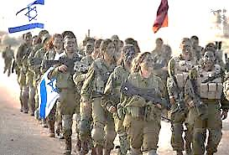

* تظاهرات‌های گسترده در کرانه باختری در محکومیت توافق بحرین و امارات
25/06/1399 |  | تاریخ انتشار: |  | روزنامه واشنگتن پست | منبع: |  | تحلیل
سراب توافق‌های "صلح" ترامپ
دو توافق بزرگی که این ماه کاخ سفید در بوق و کرنا کرد، آن طور که رئیس‌جمهوری آمریکا مدعی است پیروزی‌هایی برای "صلح" نیستند.
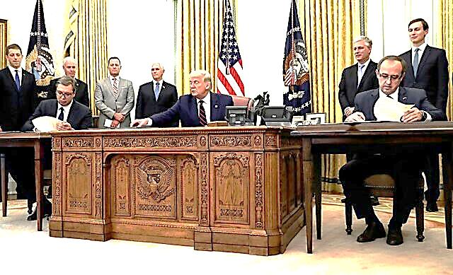
ایشان تارور، خبرنگار حوزه سیاست خارجی روزنامه واشنگتن پست می‌نویسد: ترامپ رئیس‌جمهوری است که روی هراس‌افکنی در داخل و کاشتن بذر نفاق زمان زیادی می‌گذارد اما به نظر می‌رسد مایل است تا در خارج روابط را احیا کند. هفته گذشته هم شاهد طوفانی از اقدامات ابتکاری صلح‌آمیز کاخ سفید بودیم که به طور آشکاری به دلیل ورود ترامپ به کارزار انتخاب مجدد و نیاز به شواهد موفقیت او به عنوان یک دولتمرد بود.
او قرار است امروز (سه‌شنبه) میزبان بنیامین نتانیاهو، نخست‌وزیر اسرائیل و مقامات امارات متحده عربی و بحرین برای مراسم امضای سند عادی‌سازی روابط این دو پادشاهی عرب با اسرائیل باشد. این به دنبال نشست هفته گذشته در کاخ سفید است که در آن ترامپ، رهبران کوزوو و صربستان را به دفتر کارش دعوت کرد و از پیشرفت اقتصادی بزرگ میان این همسایگان در حوزه بالکان خبر داد.
ترامپ و هم‌قطارانش هر دوی این تحولات را به عنوان دستاوردهای "تاریخی" نامگذاری کرده‌اند که در دولت‌های قبلی غیر قابل تصور بود. در همین راستا، دو سیاستمدار راستگرای اهل اسکاندیناوی، ترامپ را برای دریافت جایزه صلح نوبل پیشنهاد داده‌اند. لورا اینگراهام، کارشناس برجسته رسانه راستگرای آمریکا اعلام کرد "واضح" است که این جایزه به ترامپ اعطا می‌شود، هرچند بعید است او آن را دریافت کند.
او همچنین می‌خواهد دور پیروزی در افغانستان را نصیب خود کند. دولت افغانستان مذاکرات خود را با نمایندگان طالبان پس از ماه‌ها کار دیپلماتیک ایالات متحده آغاز کرده است. اما چشم‌انداز توافق قطعی وجود ندارد و میراث مشخص ترامپ در افغانستان قبل از انتخابات نوامبر ممکن است همچنان تصمیم دولت او برای تشدید عملیات بمباران در سراسر این کشور باشد.
دو توافق بزرگی که این ماه کاخ سفید در بوق و کرنا کرد، آن طور که رئیس‌جمهوری آمریکا مدعی است پیروزی‌هایی برای "صلح" نیستند. با اصلی‌ترین تحول اخیر آغاز می‌کنیم؛ امارات و بحرین هر دو ارتباط و تعامل با اسرائیل داشتند و این سه دولت اصلا در آستانه درگیری نبودند. یک کارشناس حوزه خاورمیانه در موسسه صلح بین‌الملل کارنگی ایندومنت می‌گوید: روابط استراتژیک امارات – اسرائیل مملو از هراس مشترک از ایران است و از سوی ایالات متحده تنها رسمی شده است. این نمونه‌ای از کار ترامپ است که نام خودش را روی هتلی می‌گذارد که قبلا ساخته شده است.
حامیان عادی‌سازی روابط، تعمیق روابط اسرائیل با کشورهای عربی در جهان را تحول مثبتی در این منطقه می‌دانند. اما هیچ نشانه‌ای از شکل و شمایل "صلح" واقعی مورد نظر فلسطینی‌ها تحت محاصره و اشغالگری اسرائیل از سوی برخی از کشورهای عربی حوزه خلیج فارس که سفیران اسرائیلی را می‌پذیرند و سفارش‌های جدید جنگ‌افزار نظامی آمریکا را می‌دهند، در دست نیست.
گریس ورمنبول از موسسه خاورمیانه می‌گوید: دشوار است که حتی یک نقطه پیشرفت در ارتباط با صلح اسرائیل – فلسطین که نتیجه مداخله آمریکا باشد، بیابیم. سیاست غیرطبیعی ترامپ در حمایت از اسرائیل، تشکیلات خودگردان را رویگردان ساخته و توانایی آمریکا به عنوان یک میانجی بی‌طرف را به چالش کشیده است. فراتر از یک ارزیابی دوباره دیپلماتیک از مساله فلسطین، عادی‌سازی روابط امارات با اسرائیل بعید است چیز بیشتری به همراه داشته باشد.
کارشناسان دیگر هم از دولت ترامپ بابت عدم استفاده از نفوذش بر امارات برای دستیابی به صلح واقعی انتقاد می‌کنند که آن اعمال فشار بر اماراتی‌ها و سعودی‌ها برای از عقب نشستن از جنگ یمن است که مورد حمایت خود آمریکا بوده است.
گزارش جدید نیویورک تایمز از رشد نگرانی‌ها در میان مقام‌های وزارت خارجه آمریکا بر سر همدستی آمریکا در ایجاد تلفات غیرنظامی در یمن به دست ائتلاف تحت امر سعودی‌ها حکایت داشت. این خشونت و نقش آمریکا در توانمندسازی آن، موضوع جلسه روز چهارشنبه یک کمیته کنگره است.
آرون دیوید میلر و ریچارد سوکولسکی، از دیپلمات‌های پیشین آمریکایی نوشتند: تا زمانی که ایالات متحده تسلیحات پیچیده به امارات می‌فروشد، می‌تواند برای محدود کردن سوءاستفاده‌های حقوق بشری آن، خاتمه یافتن درگیری یمن، دست کشیدن از اعمال فشار شدید و غیرمنصفانه به قطر و تاکید به سعودی‌ها برای آغاز گفت‌وگو با ایران به امارات فشار حداکثری وارد کند.
کارشناسان همچنین به روابط حسنه صربستان – کوزوو به دیده تردید می‌نگرند. صربستان و کوزوو در گذشته توافق‌هایی به امضا رساندند اما آن توافق‌ها نتیجه‌ای نداشت. این بار توافق با میانجیگری ریچارد گرنل، نماینده ترامپ و سفیر جنجالی پیشین آمریکا در آلمان منعقد شد که در حقیقت احیای برخی از توافق‌های زیرساختی کنونی است و هیچ حرکتی به سمت هیچگونه آشتی سیاسی واقعی نداشت. برای رسیدن به آن، گرنل باید به سازماندهی فروپاشی یک دولت اصلاح‌طلب در کوزوو کمک کند و منجر به شکاف میان مقام‌ها در بروکسل و واشنگتن بر سر مسیر پیش رو شود.
کوزوو و صربستان نمی‌توانند بر سر یک بیانیه مشترک به اجماع برسند. "مجدا روج" از شورای روابط خارجی اروپا می‌گوید: هر دو طرف این نشست را با روایت خودشان برای مصرف داخلی ترک کردند و کاخ سفید مدعی پیروزی در پیشبرد روند صلح در یک درگیری بلندمدت شد. الکساندر ووجیچ، رئیس‌جمهوری صربستان این واقعه را به عنوان یک نشست دوجانبه با واشنگتن با هدف ارتقای روابط دوجانبه توصیف کرد. کوزوو هم از آن به عنوان پیروزی یاد کرد، چون از جانب اسرائیل به رسمیت شناخته شد.
در همین حال ترامپ از این نشست به نفع کارزار دولت خودش برای حمایت از اسرائیل در عرصه جهانی استفاده کرد. او اعلام کرد، کوزوو و اسرائیل روابط دیپلماتیک رسمی برقرار می‌کنند و ادامه داد که صربستان سفارتخانه خودش را به اورشلیم (قدس) انتقال می‌دهد که این اتفاق زیر نگاه متحیر ووجیچ به وقوع پیوست که در کنار ترامپ در دفتر کار او نشسته بود. رهبر صربستان بعدا گفت که بلگراد قصد ندارد سفارتخانه خودش را به قدس انتقال دهد، اگر کوزوو یک سفارتخانه در آنجا باز کند. ترامپ در توییتر به این توافق که کوزوو با اکثریت جمعیت مسلمان با اسرائیل روابط رسمی ایجاد کرد، به عنوان روز بزرگ برای "صلح خاورمیانه" بالید اما این خبر تنها موجب خشم شهروندان کوزوو شد که آن را توهینی به "عنصر اروپایی و سکولار کوزوو" قلمداد کردند.
دنیل لریسون از امریکن کانزروتیو می‌گوید: گره‌گشایی سریع و عقد توافق ظرف چند روز، ماهیت آماتوری و عجولانه مذاکرات دولت ترامپ است. آنها نمی‌توانند هیچ مساله مهمی را حل کنند، بنابراین به سمت پایین‌ترین میوه‌ای که از درخت آویزان است، دست می‌برند و حتی پس از آن به نظر می‌رسد آنها نمی‌توانند جزئیات آن را درآورند. آنها از انجام کارهای مقدماتی لازم که اطمینان حاصل می‌کند یک توافق اعلام شده واقعا قابلیت اجرا دارد، امتناع می‌کنند و این به دلیل آن است که رئیس‌جمهوری آمریکا وجهه عمومی خوب می‌خواهد و به اصل و ذات موضوع اهمیت نمی‌دهد.
